Dalla parte SIP ho nel menù utilità la voce Query personalizzate
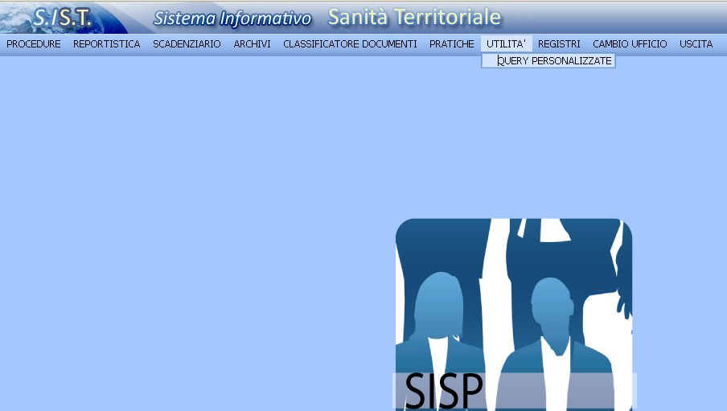
Queste sono quelle che vedo
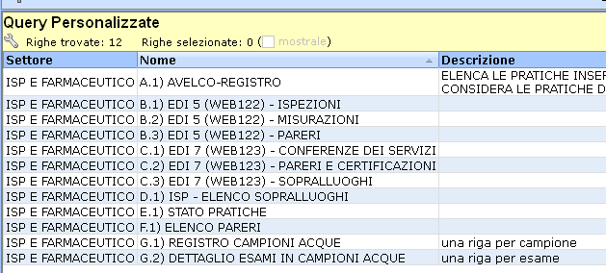

Nelle strutture sanitarie non ho la voce attiva
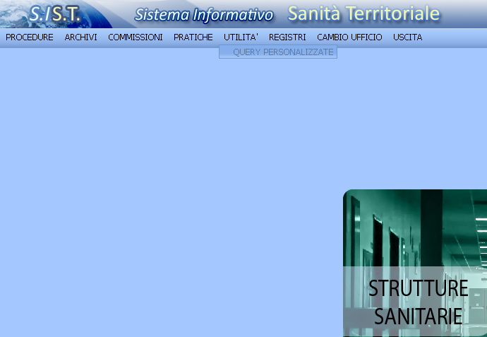
Per vederle debbo andare nel menù utilità esterno
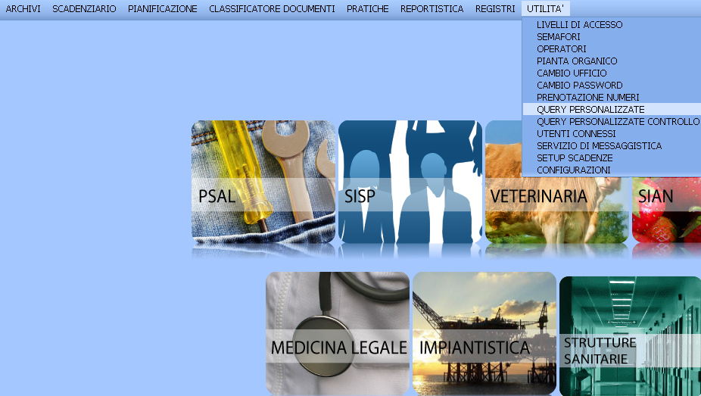

Ed applicare un filtro alla ricerca
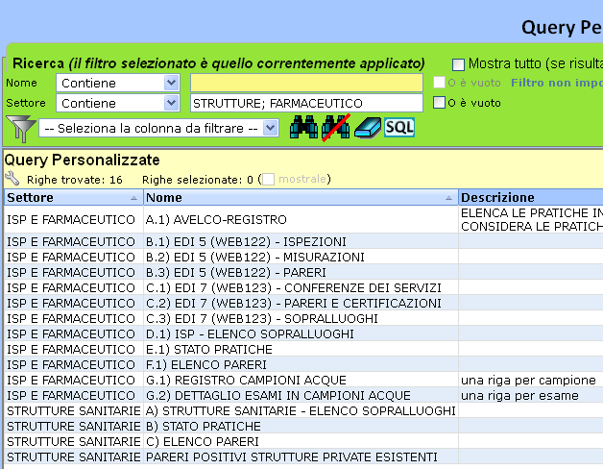
Queste sono tutte le query a disposizione: le ultime 4 le vorrei nel menù utilità dove ora la voce è grigia.

GRAZIE

